第4章 五维解释

## 1 概述

具备五维道集优化及分析、基于模板优选的限方位角/偏移距叠加、基于模板优选的椭圆拟合叠前裂缝检测、基于方位优选的油气检测等较为完备的五维地震数据解释能力，能够充分挖掘宽方位地震资料中丰富的五维地震信息。

## 2 工作流程

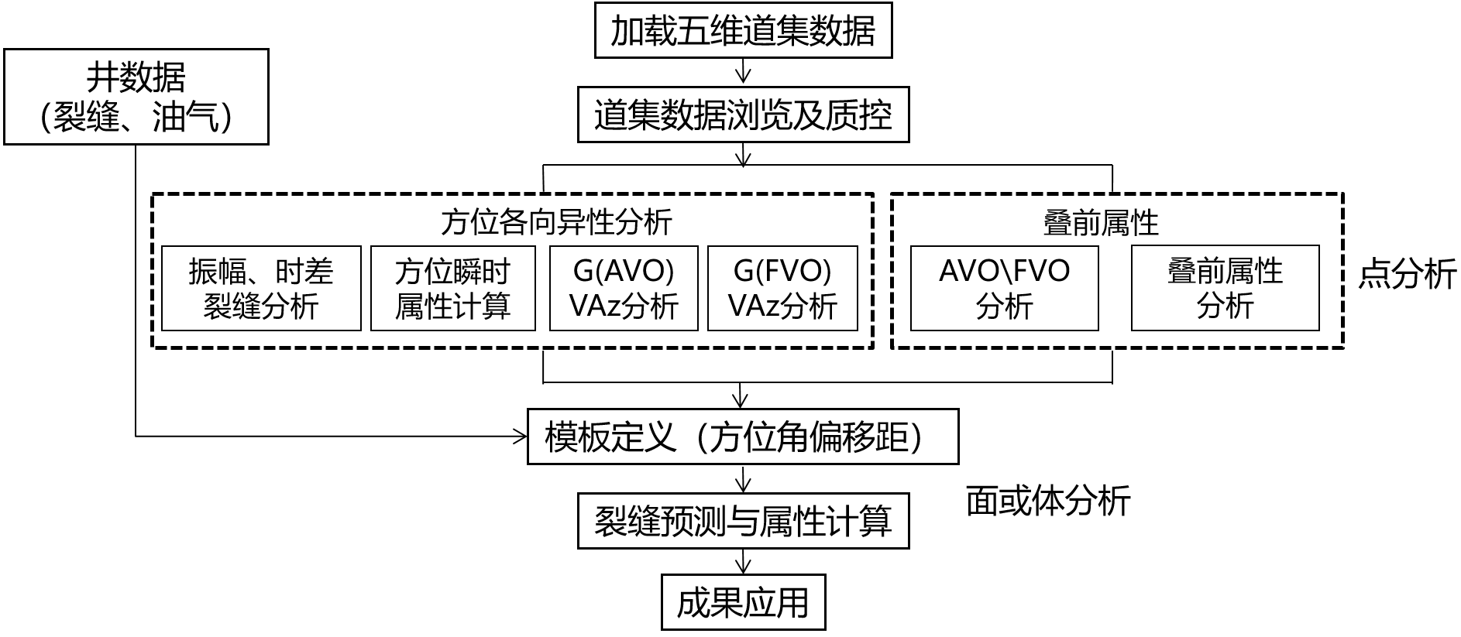

五维解释工作流程

## 数据准备

### 3.1 叠前道集准备

五维解释计算是基于叠前OVT道集的，需要提前准备好叠前五维地震数据。五维地震数据除了有常规三维地震数据信息外，还具有方位角和炮检距信息，如下图所示。因此在数据加载过程中需要特别注意方位角和炮检距加载的正确性。

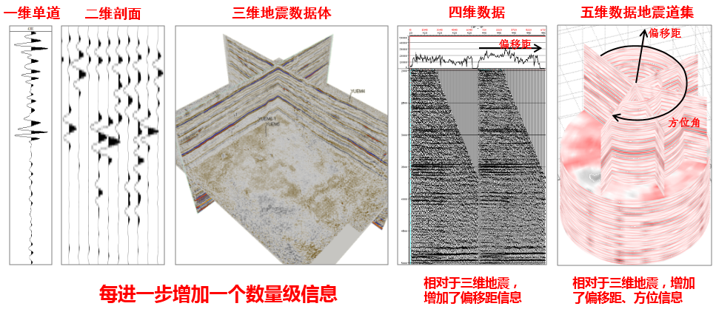道集数据类型

叠前数据加载与叠后数据加载方法相同。鼠标在工区上点右键，选择输入，选择地震数据。在输入界面中，需要把数据类型修改为叠前。选择完地震数据后，需要对数据进行分析。注意分析方位角和偏移距信息，可以从处理人员得到相应的到头字信息，也可以通过数据分析获得。经过分析，方位角的值域范围在0°至360°之间。偏移距数据按照从近偏到远偏，呈现周期性分布。数据进行检查是必须执行的，能够保证数据正确性。

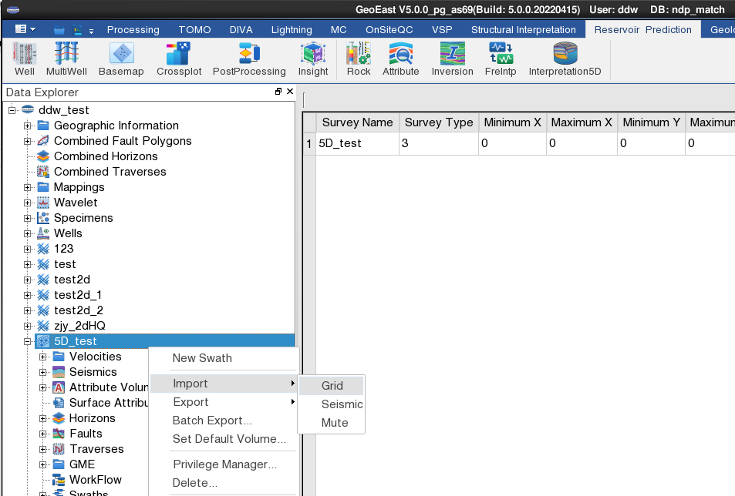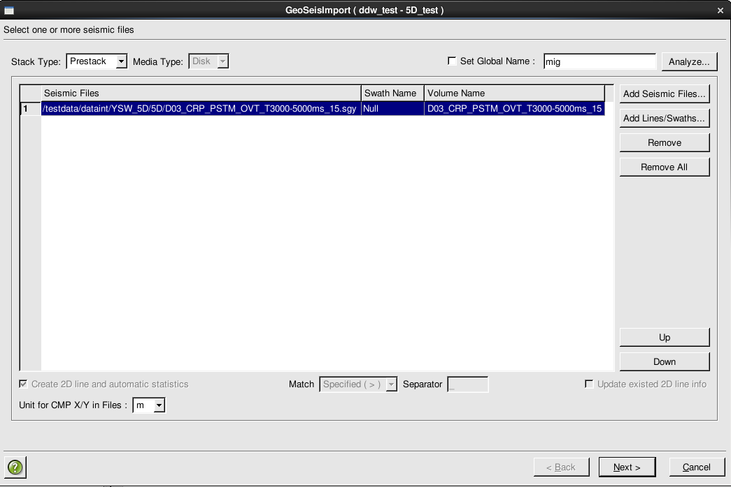

1111

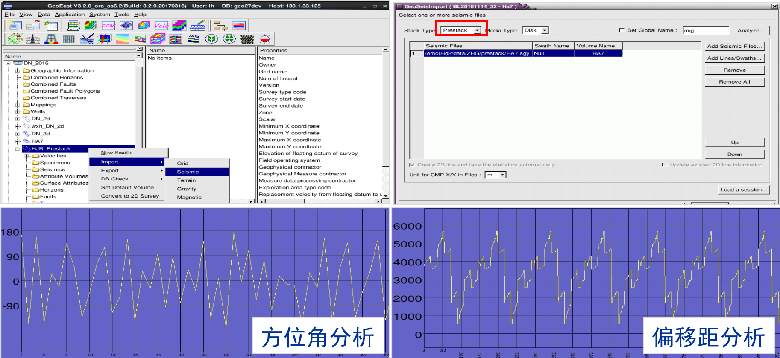

数据加载道头分析

### 3.2 其他数据

在启动五维地震数据解释子系统之前，需要完成以下准备工作：

1. 利用项目管理功能建立项目和工区；
2. 利用数据输入/输出功能加载测网、地震数据以及钻井、测井等用来进行地震解释的基础数据；
3. 进行地震层位和断层的解释等工作。

## 道集预处理

#### 文件叠加

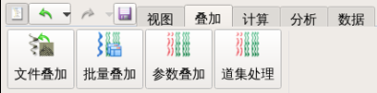

工具栏

根据叠前道集进行叠加计算（如下图所示）。

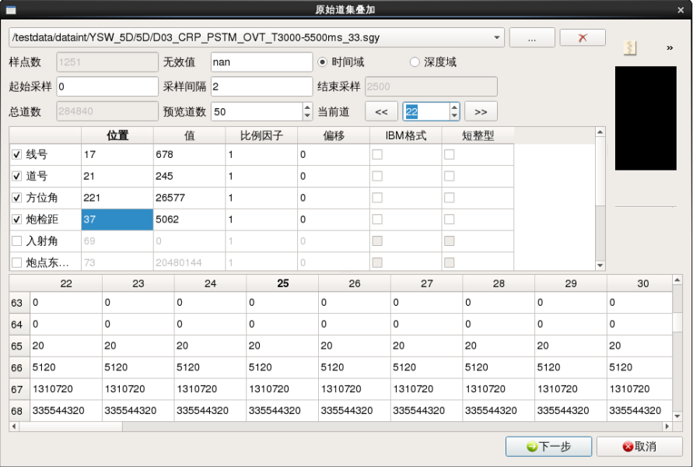

原始叠加

#### 4.2 批量叠加

由于高密度宽方位资料道集文件数据量大，读取一次道集需要花费很长时间，基于这个考虑，采取针对地质目标特点的批处理叠加功能。根据研究目的层地质特征（断层走向、河道分布、裂缝走向），提供多种方位角、炮检距叠加模板，提高成像精度，批量输出叠加数据体，便于开展针对性进行精细构造、属性等解释。

批量叠加是采用不同的叠加模板，对相同范围的数据进行叠加，根据选择模板数量的不同，生成不同的叠后数据体。

具体操作如下：

1）菜单栏启动

在五维解释主界面菜单栏选择“计算”→ “批量叠加”，启动批量叠加窗口。

2）工具栏启动



工具栏

在主控界面工具条点击按钮，启动批量叠加窗口（如下图所示）。

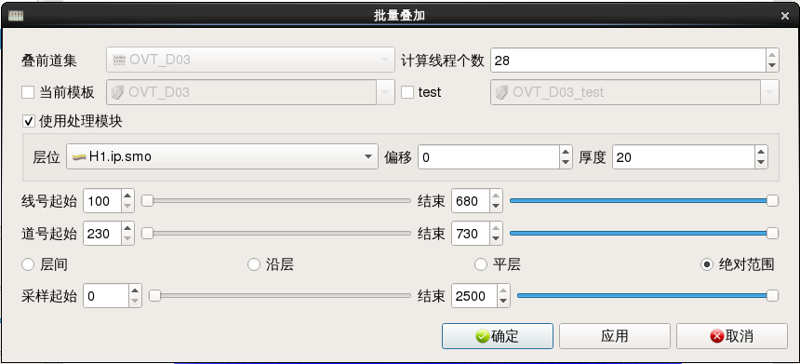批量叠加

选择合适的模板，使用当前模板来进行数据叠加，点亮后可以使用。得到的叠后数据名称可以采用系统缺省的了，也可以自己输入。下面的叠加模板会把在“控制窗口”保存的模板列出来，如果存的模板多，列出来的就多。每一个模板都会产生一个叠后数据。

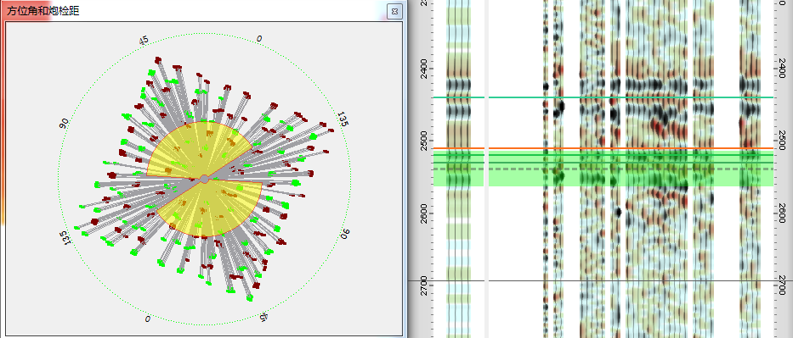

不同模板（A模板）的批量道集叠加

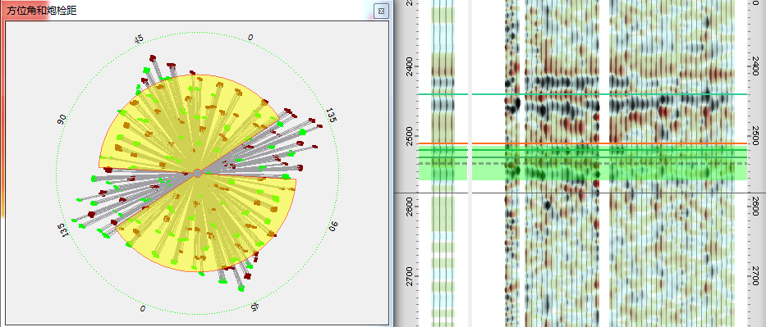

不同模板（B模板）批量道集叠加

叠加时间范围可以有四种方式，分别是层间、沿层、平层、绝对时间，界面有所区别。参数填好后，点确定即可进行数据叠加。

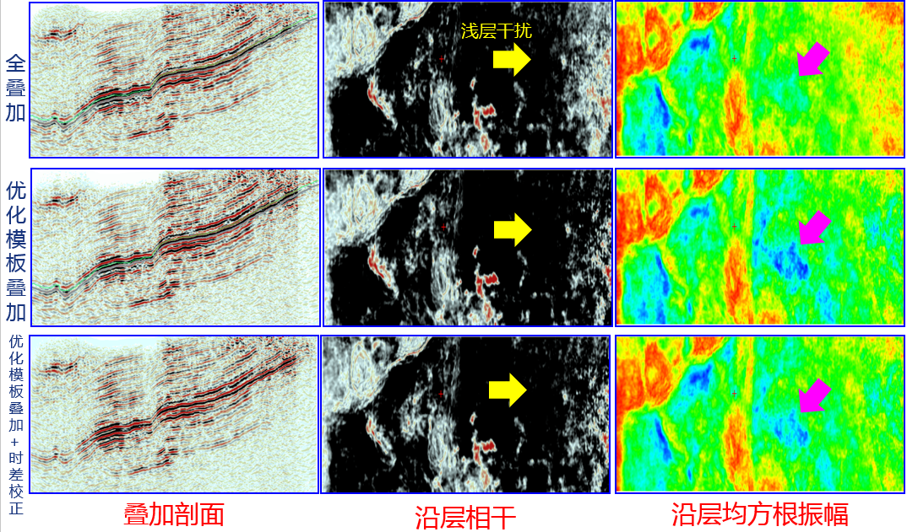

不同叠加属性对比

#### 4.3 参数叠加

参数叠加是对原始道集进行处理，改变道集的密度及排列方式，实施道集处理，以获得一个最佳成像效果。

具体操作如下：

1）菜单栏启动

在五维解释主界面菜单栏选择“叠加”→ “参数叠加” ，启动参数叠加窗口。

2）工具栏启动

在主控界面工具条点击按钮，启动批量叠加窗口。



工具栏

需要同时填写入射角（或偏移距）、方位角两个叠加参数的个数或步长，才能实现新的网格的划分，参数可参照道集处理功能。

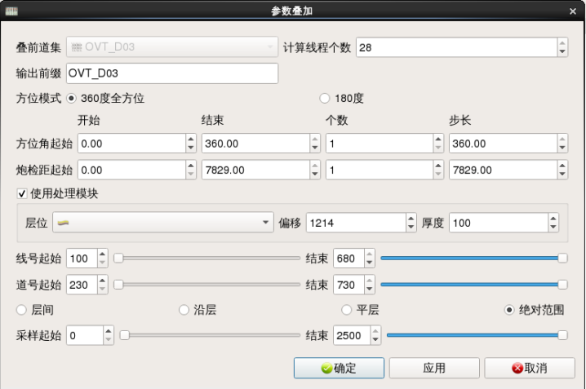

参数叠加

#### 4.4 道集处理

道集处理是对原始道集进行处理，改变道集的密度及排列方式，形成新的道集。

具体操作如下：

1）菜单栏启动

在五维解释主界面菜单栏选择“计算”→ “道集处理” ，启动道集处理窗口。

2）工具栏启动

在主控界面工具条点击按钮，启动批量叠加窗口。



工具栏

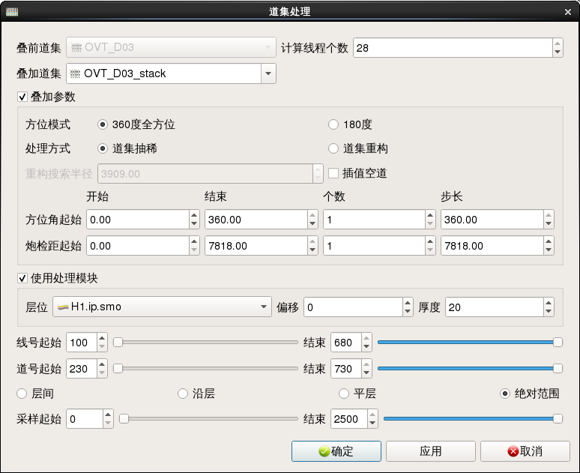

道集处理

需要同时填写入射角（或偏移距）、方位角两个叠加参数的个数或步长，才能实现新的网格的划分。处理方式可选择道集抽稀或道集重构，如果新的道集比原始道集总体来说更稀疏，选择道集抽稀；新的道集更密时可以选择道集重构。

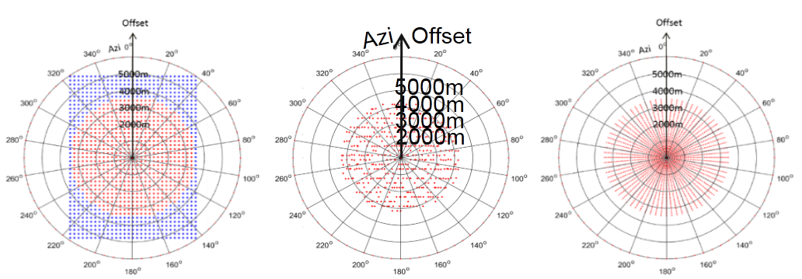

处理前后道集为位置对比

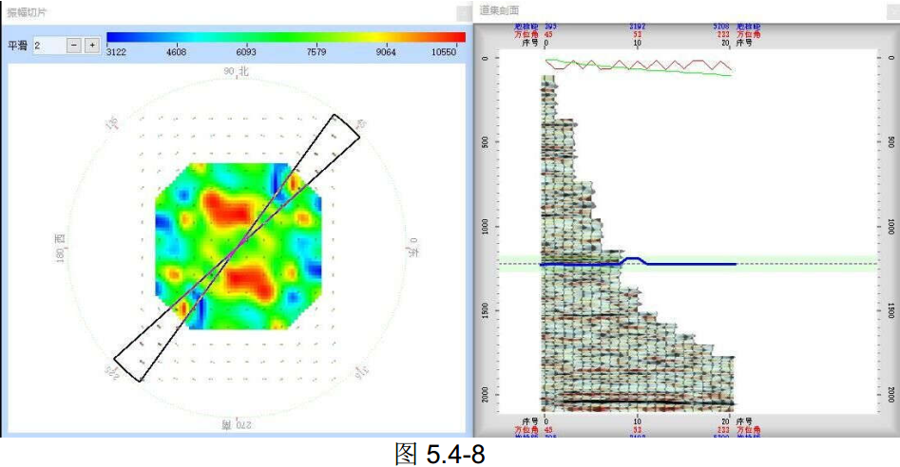

道集处理前

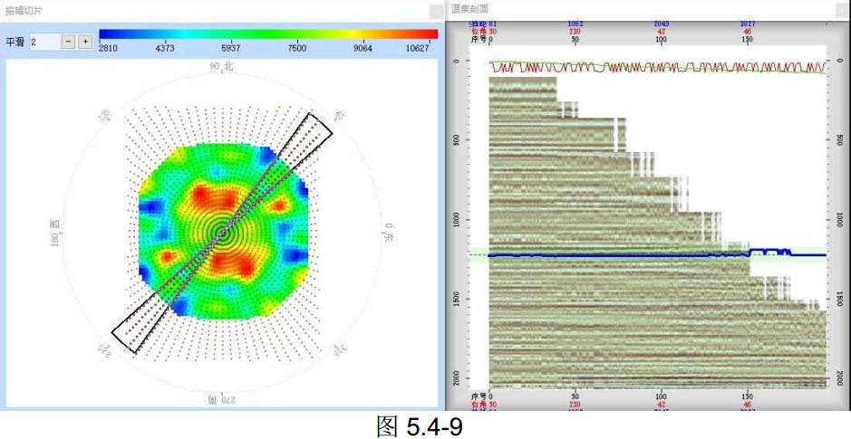

道集处理后

## 5 裂缝预测

宽方位地震资料方位角和炮检距分布较为均匀，通常能获取更好的勘探效果。众多研究表明，当地震波通过裂缝介质时，不同方向波的旅行时、速度、振幅、频率和相位等属性都会随着传播方位而生变化，沿裂缝方向和垂直裂缝方向的旅行时、振幅和频率会出现各向异性。

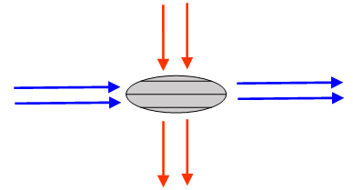 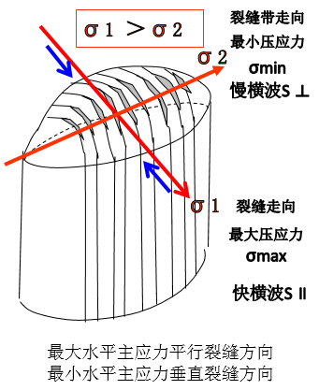

地震波通过裂缝示意图

通过振幅、时差的方位特征预测裂缝，就是基于方位道集振幅、均方根振幅、时差的各向异性的椭圆拟合，具体方法是提取不同方位道集中某个目的层的最大振幅值、最大均方根振幅或目的层的时差，根据这些振幅值或时差值与方位信息的椭圆拟合，根据椭圆扁率、长轴方向预测裂缝强度（密度）和方向。

宽方位（OVT）资料预测裂缝与通常的分方位裂缝预测相比有以下优点：

1）交互分析炮检距范围，选择范围更合理。

2）样点多，椭圆拟合更可靠。

叠前裂缝方向预测实现从常规分方位预测到直接利用螺旋道集(五维)预测，裂缝强度、方向预测精度得到明显提高。

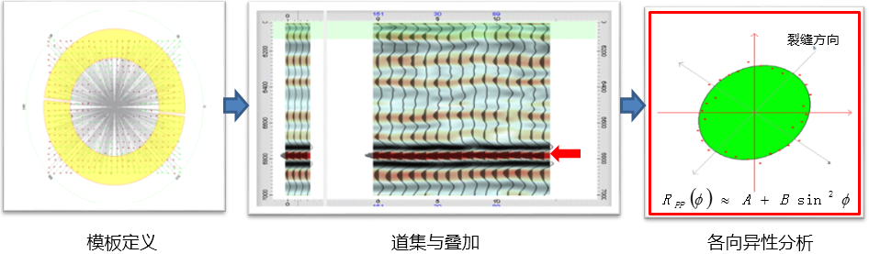

各向异性分析（裂缝方向预测）

### 道集质量检查

检查工区信息，可以在数据树上点右键，选择工区信息。查看线道与实际数据是否一致。

进一步查看调整模板、查看道集数据形态和质量、查看频谱信息是否完整，查看方位角、偏移距直方图信息是否完整，确保数据的完整性。

最后查看道集数据，以道集数据为基础结合层位、平面的断裂系统，选择不同的点，查看在断裂不发育位置道集品质较好，断裂发育区道集较差，通过简单快捷的方式确定加载道集方向是否正确。在此基础上把道集数据进行叠加，与原始数据进行对比。如果需要进一步数据对比，可以提取一些属性信息，比如振幅、相干，对比数据一致性。

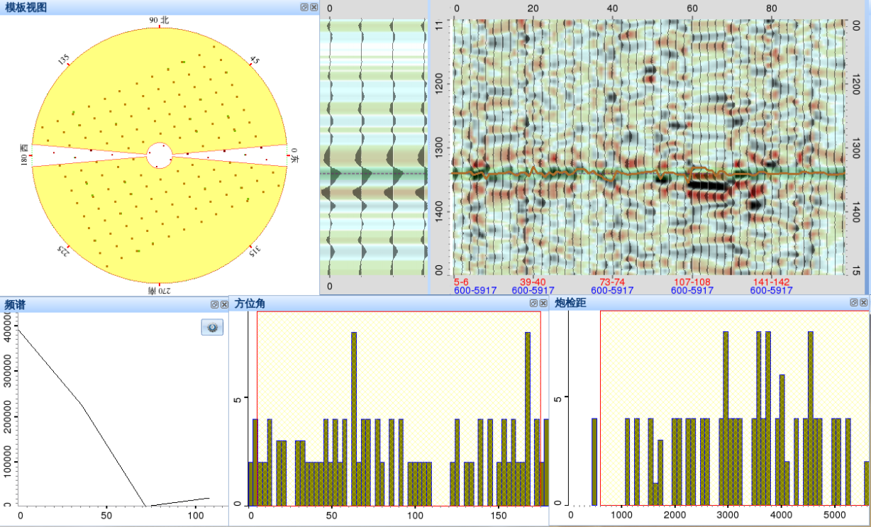

道集检查

为了更好的分析宽方位道集资料，可以采用更多种方式显示道集。道集剖面能够根据当前选择范围显示相关道集，道集剖面被切分成三部分，左侧显示模型道（叠加道），右侧显示道集剖面，下方显示当前目的层的波峰（波谷）振幅变换趋势，其中模型道视图和振幅变化视图可以关闭；道集剖面可以切换变密度、变面积等显示方式；道集剖面支持以方位角或以入射角排序的不同道集显示方法，并且支持蝴蝶道集显示和相邻道集显示，其中蝴蝶道集剖面主要用来分析不同方位角AVO变化或不同偏移距的振幅方位各向异性分析，相邻道集主要用来分析相邻道集的振幅变化特征。

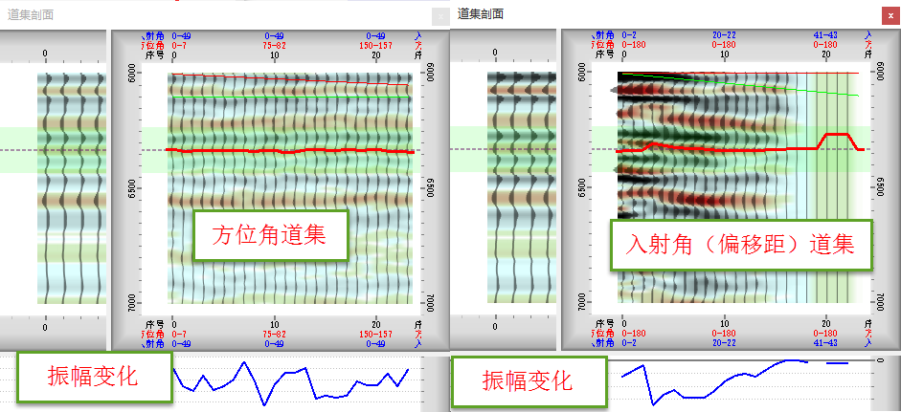

基于入射角或方位角的道集

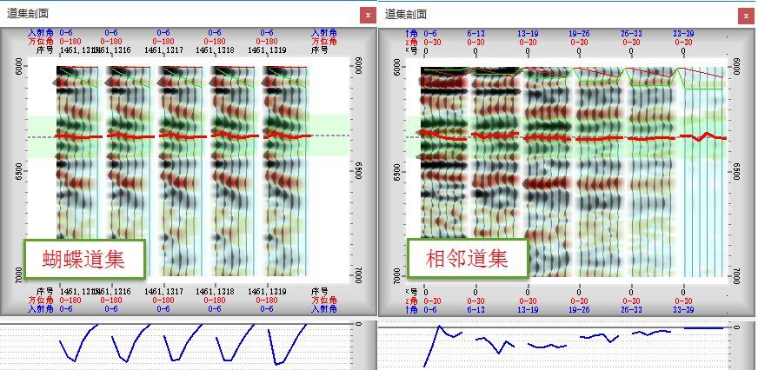

蝴蝶道集与相邻道集

### 可行性分析

通过工具条右键菜单 ，打开振幅切片和走时切片。如果做各项异性分析，必须满足如下图ab两图这样的条件，即振幅切片和走时切片具有一定的方向性。如果不满足，像下图cd两图这种情况，可能有多种原因，可能是数据没有各向异性的现象，也可能是有数据本身的问题，需要根据实际情况进行判断。

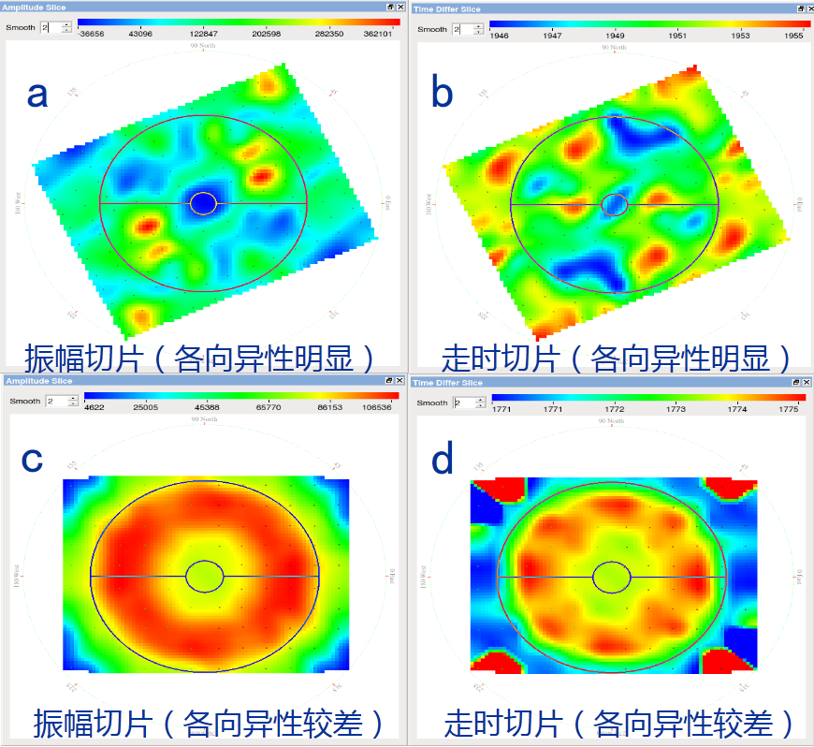

可行性分析

在做椭圆拟合时，椭圆较扁平，拟合点在椭圆边界附近，表示资料品质较好（如下图所示）；在资料品质较好区域改变方位角叠加个数，椭圆方向变化较小。对资料品质较好道集，改变方位角叠加个数，如果椭圆拟合方向变化较大，说明本地区各向异性较弱，结果可信度偏低；拟合椭圆方向变化较小，各向异性明显，可信度高。

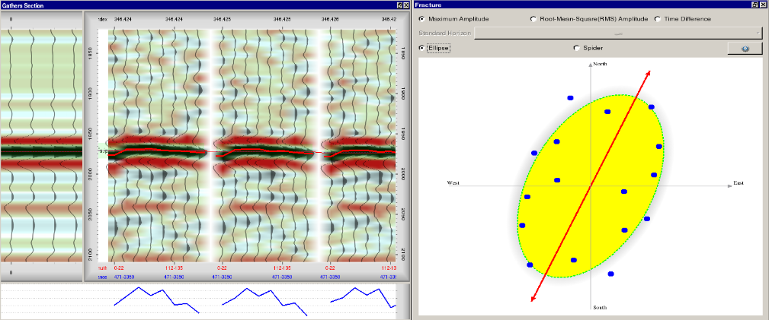

道集各项异性分析

### 优选参数定义模板

根据井点裂缝信息确定模板 ，操作方式为通过工具条右键菜单，打开这一系列窗口。首先分析井点裂缝信息，选择井点位置，调整方位角和偏移距，使拟合椭圆长轴方向与实测裂缝方向一致。

做裂缝预测需要应用全方位数据，即方位角的范围是0°-180°。通过改变的是偏移距，也就是图中的大圆和小圆，可以使用鼠标拖动大圈，甩掉远偏移距低信噪比的道集资料；拖动小圈，去掉近偏垂直入射的道集资料。（如下图所示）

需要注意方位角叠加个数，方位角叠加，可以去除异常值影响，提高信噪比。建议方位角叠加个数在6-12之间。

裂缝预测主要计算沿层裂缝信息，因此必须要选择目的层。

调整好参数后，保存模板。

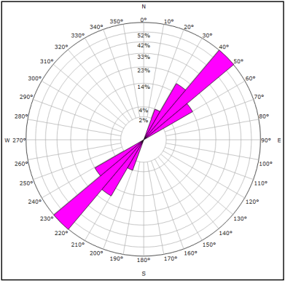 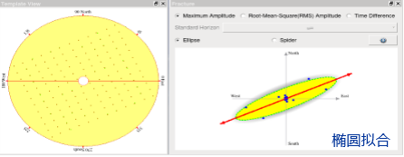

模板定义

“裂缝扫描”提供按给定的入射角（偏移距）个数，批量进行裂缝预测分析，并与测井方位进行对比，以快速得到最佳分析模板。裂缝扫描界面如图所示：

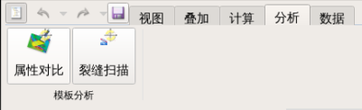

工具栏

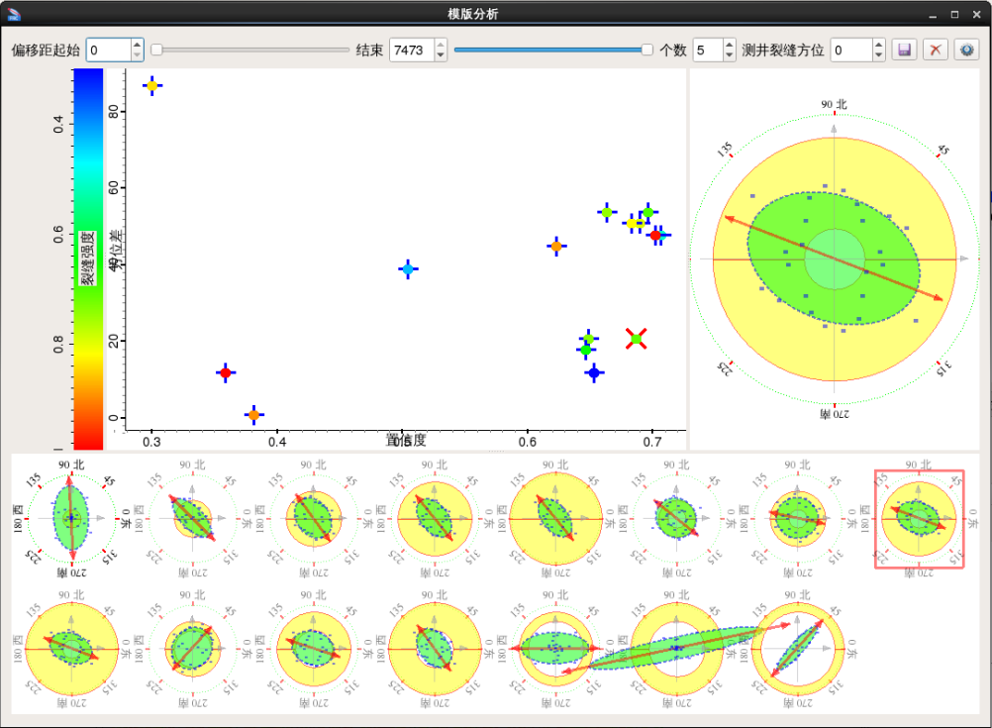

裂缝扫描

### 多种方法裂缝预测

在主窗口菜单条选择计算->裂缝图标，弹出如下图所示窗口。

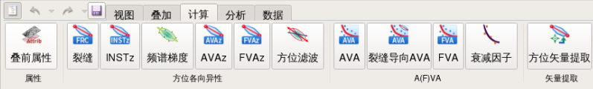

工具栏

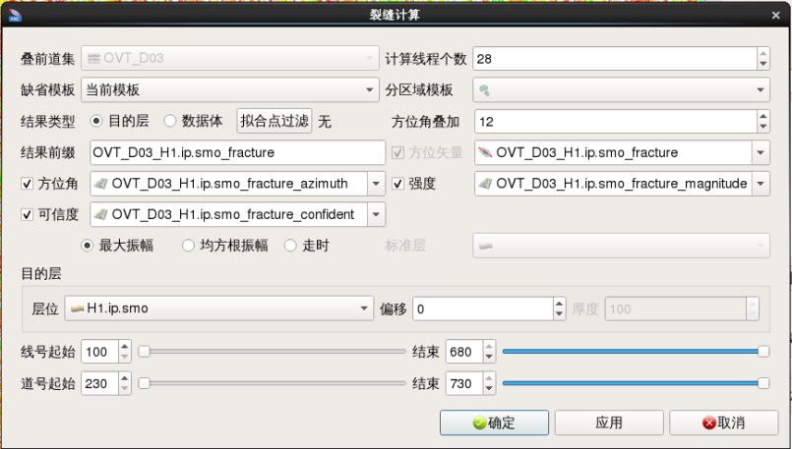

裂缝计算

裂缝计算方法包括最大振幅、均方根振幅、走时三种方法。

1） 最大振幅椭圆拟合方法：根据目的层所在的振幅值来进行椭圆拟合。用该方法时需要给出目的层，可以对目的层进行时移，即偏移量。

2） 均方根振幅椭圆拟合方法：根据目的层一定层厚度之内的均方根振幅值来进行椭圆拟合。用该方法时在选择目的层的同时需要给出层厚度。

3） 走时椭圆拟合计算：需要定义上覆标准层（一般选择距离目标层较近的稳定的反射层），以消除上覆其它地层的各向异性影响，进而计算目标层与标准层时差，拟合椭圆的方法。用该方法时需要同时选择标准层及目的层。

### 裂缝预测结果分析

裂缝预测计算出的结果主要包括：

方位矢量：得到裂缝计算的矢量数据，可以以玫瑰图、蛛网图、椭圆等方式进行显示。

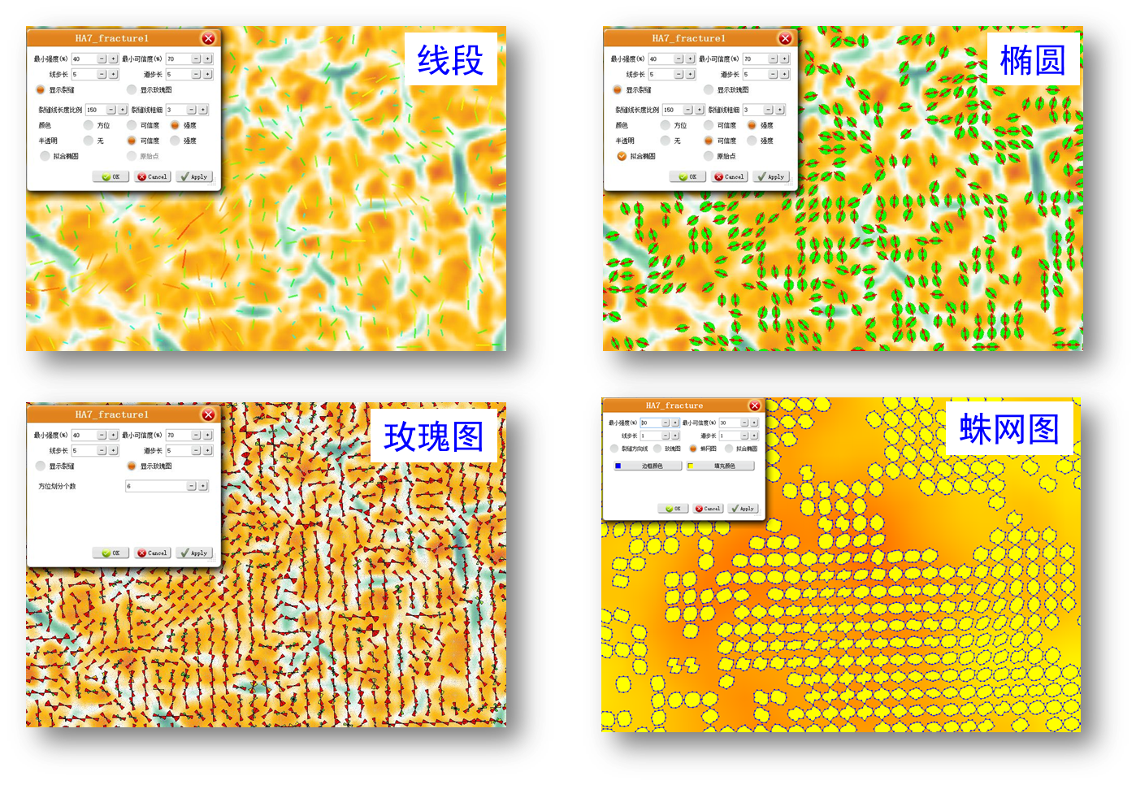

裂缝预测结果的多种显示方式

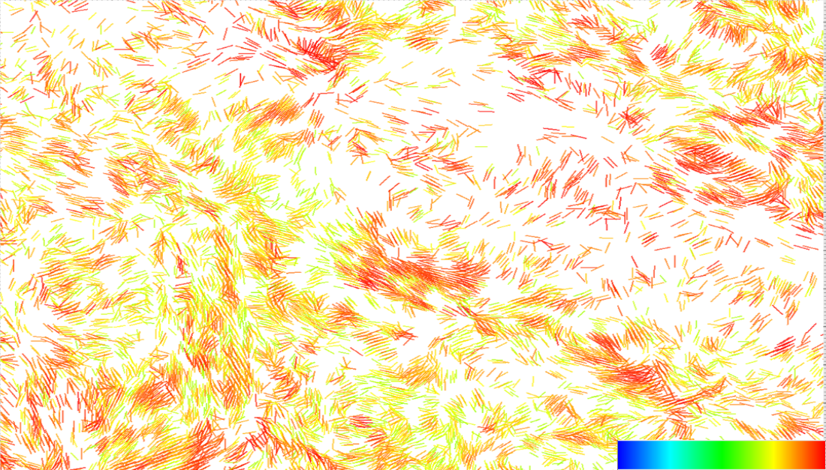

裂缝预测结果（方位矢量棍）

方位角：得到裂缝计算的方位角数据，也就是椭圆拟合的长轴方向。

强度：得到裂缝计算的强度数据，也就是椭圆拟合的偏心率。

可信度（置信度）：得到裂缝计算的可信度数据，也就是椭圆拟合数据离散度。

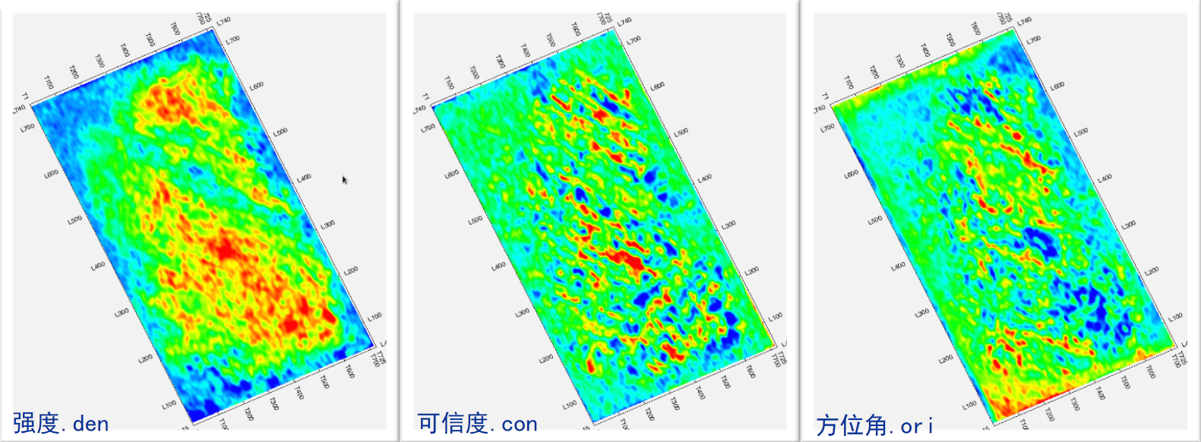

裂缝计算面属性

裂缝预测除了可以沿层计算外，还可以按数据体计算。

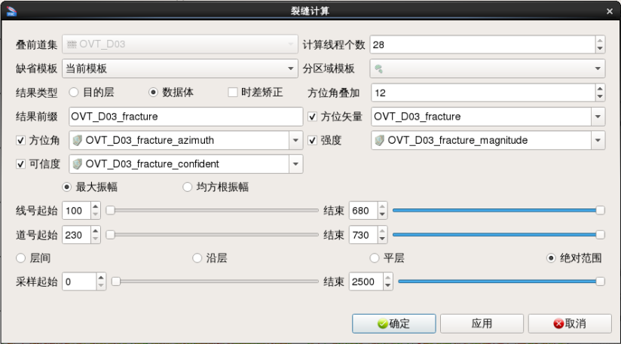

数据体裂缝计算参数界面

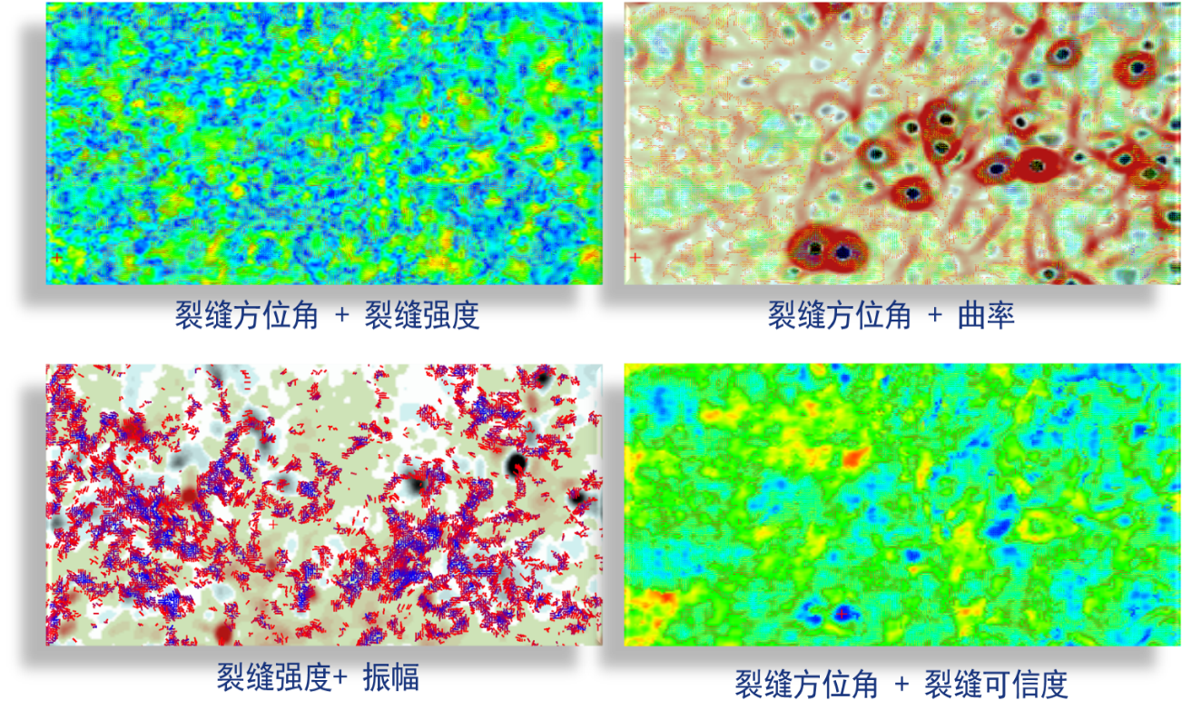

裂缝预测的强度、方向、可信度等多种结果

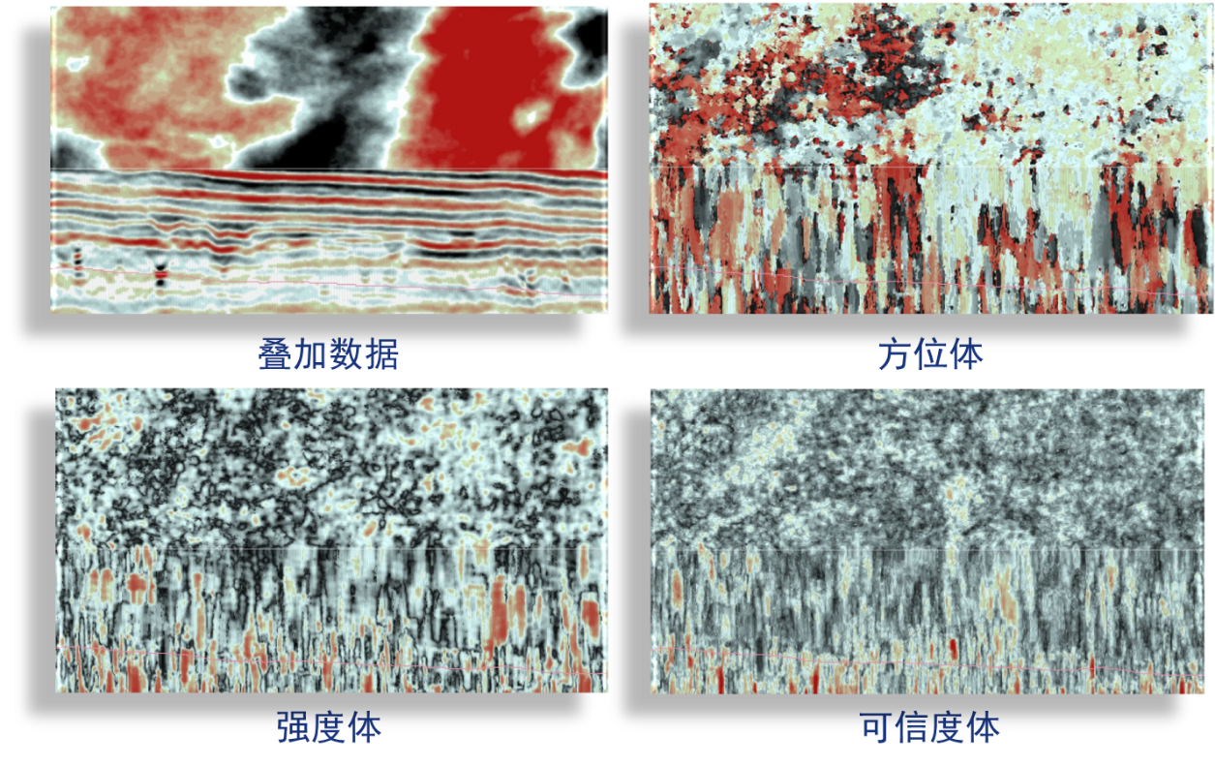

体数据裂缝预测结果

### 5.6 其他方法介绍

1）方位瞬时属性裂缝预测

在瞬时属性的基础上进行裂缝预测。目前提供瞬时振幅和瞬时频率两种瞬时属性。计算结果与前面裂缝计算方式相同，输出结果增加了拟合最大值、拟合最小值和拟合插值（如下图所示）。在主窗口菜单条选择计算->方位瞬时属性计算图标。

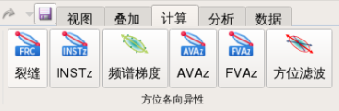

工具栏

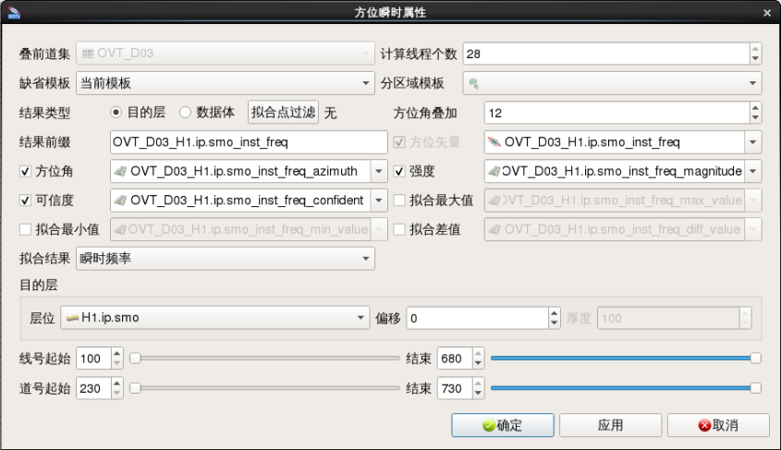

方位瞬时属性裂缝预测

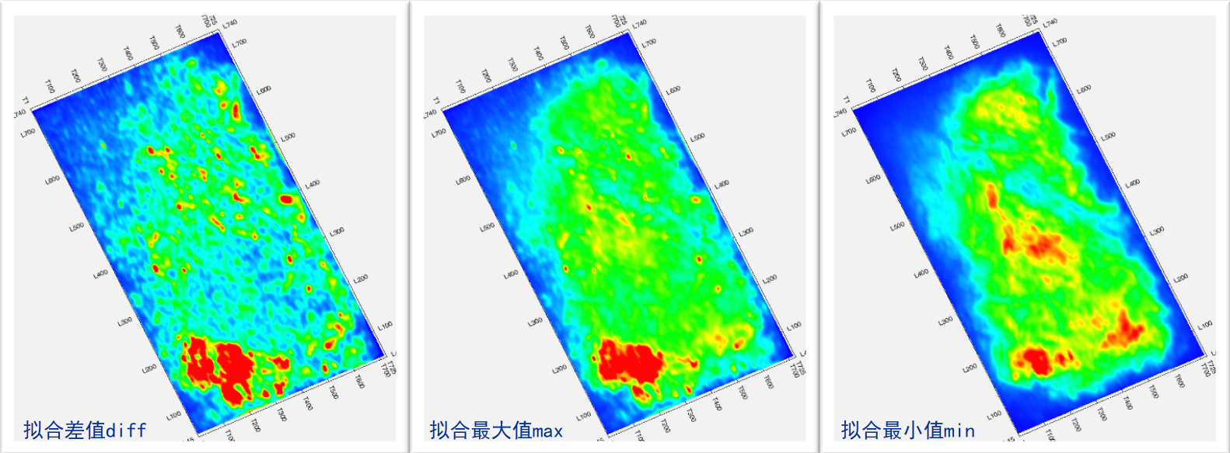

计算面属性

2）AVAz裂缝预测

HTI介质AVO梯度随方位同时呈椭圆变化特征，且随各向异性强度的增大，椭圆扁率增大，因此可以通过分析方位AVO梯度预测裂缝发育方向和密度。

利用分方位的道集的 AVA 计算的截距（梯度）结果值进行椭圆拟合。在主窗口菜单条选择计算**->AVAz** 计算图标。

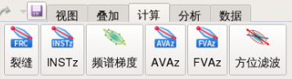

工具栏

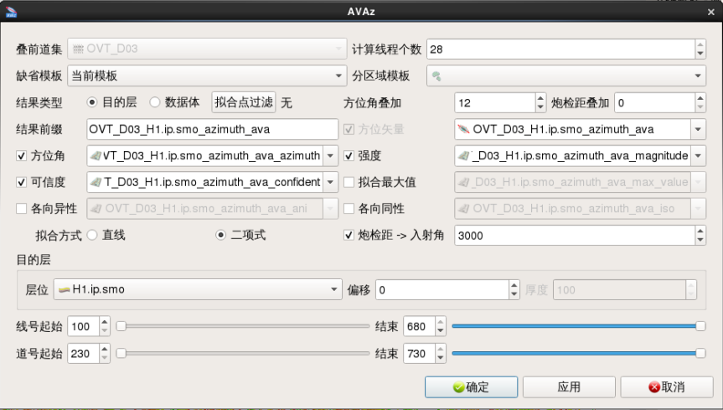

AVAz裂缝预测

1. FVAz裂缝预测

利用分方位的道集的 FVA 计算的截距（梯度）结果值进行椭圆拟合。在主窗口菜单条选择计算**->FVAz** 计算图标。



工具栏

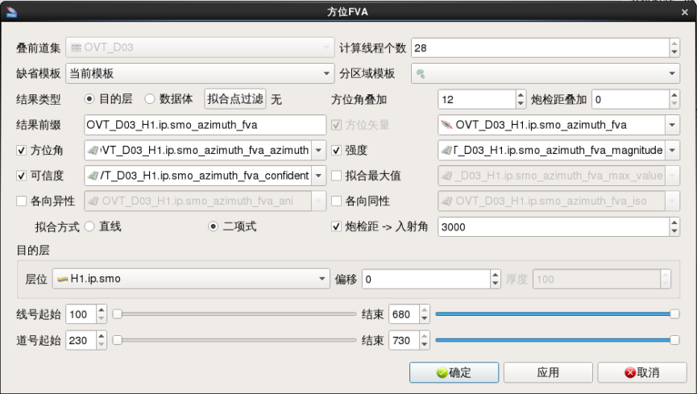

FVAz裂缝预测

AVAz和FVAz预测方法，分析方法如下：

1）将方位等间隔分为固定个数方位数；

2）某个固定方位角范围及其对称范围内的地震道首先进行AVA（FVA）分析，得出梯度值；

3）使用该梯度值和其所在的方位角进行椭圆拟合，和裂缝预测中椭圆拟合类似，会得出方位、强度、可信度三个结果。并且该结果同样可以以线条、椭圆、蛛网图、玫瑰图等多种方式显示。

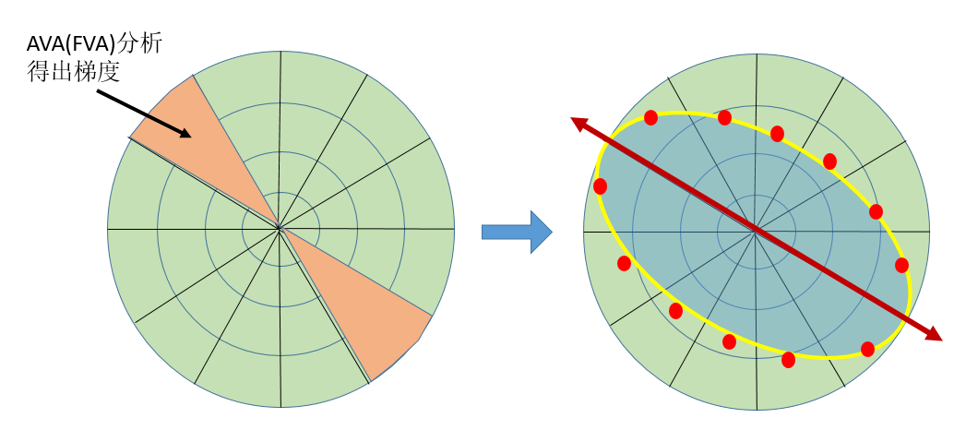

AVAz、FVAz分析原理示意图

针对单点的AVAz（FVAz）分析，首先对单点进行分析，当结果符合要求时再扩展到整个工区计算。

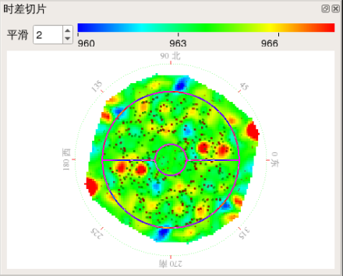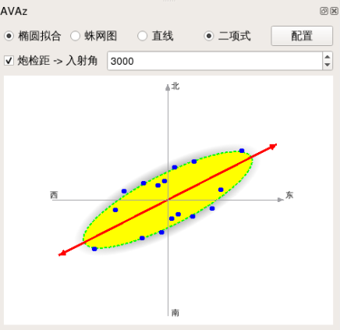

AVAz、FVAz单点分析

批量计算除了方位角、强度、可信度等方位各向异性结果外，还有拟合最大值、各向异性、各向同性等结果，计算方式同样支持沿层方式和体方式两种。

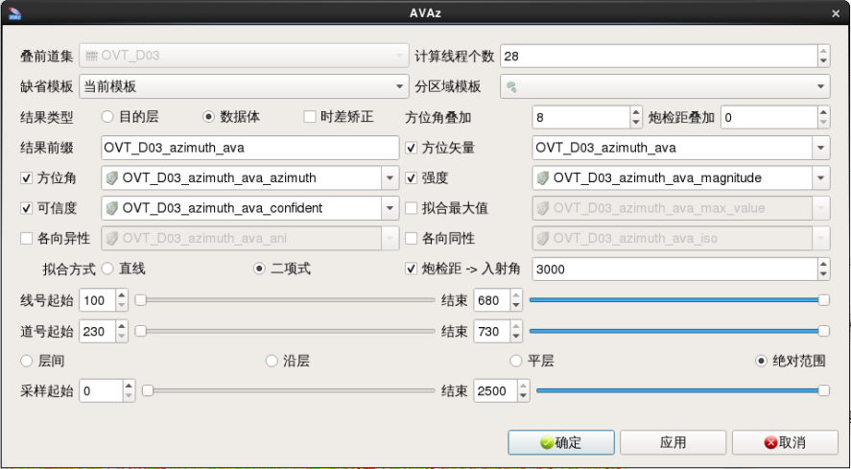

AVAz数据体计算分析

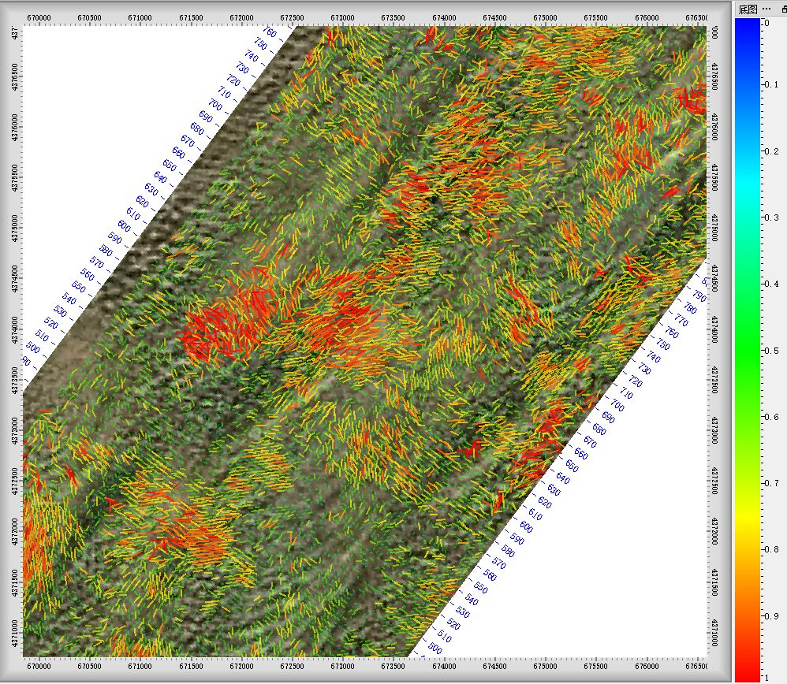

AVAz、FVAz方向、强度平面图

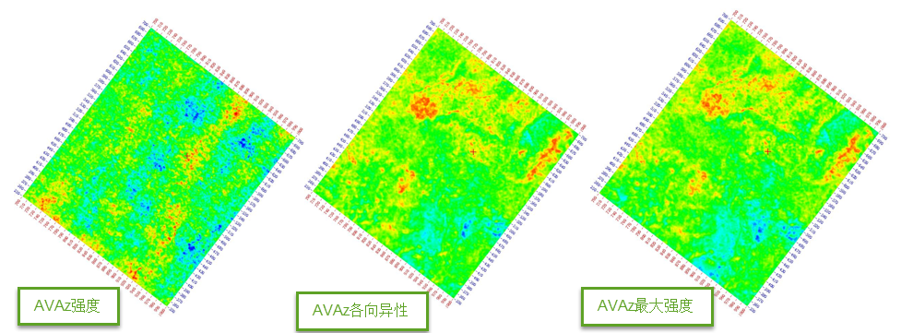

AVAz、FVAz方向、各向异性、最大强度平面图

## 6 AVO/FVO流体预测

AVA(Amplitude Versus Angle)和FVA（Frequency Versus Angle）就是利用叠前CDP道集分析振幅或频率随入射角或偏移距的变化规律，估算界面泊松比，推断地层岩性和含油气情况。它的基本原理是：假设水平界面条件下，共中心点道集中各道反射波来自同一反射点，仅入射角（或反射角）不同。界面反射系数既与入射角有关，又与界面上、下岩石的物理性质有关。

在宽方位（五维）数据上，利用上述AVO叠前油气预测技术：利用宽方位地震数据，在单井各向异性裂缝分析的基础上，优选平行于裂缝方向的地震数据进行AVO分析，以达到规避裂缝各向异性对AVO特征的影响，提高AVO油气成功率。

### 6.1 可行性分析

在工具条右键菜单选择AVA，分析道集和偏移距范围。这里有层速度选项，可以根据实际数据填入相应层速度。当这一速度被选中时，为AVA分析，不选中则为AVO分析。

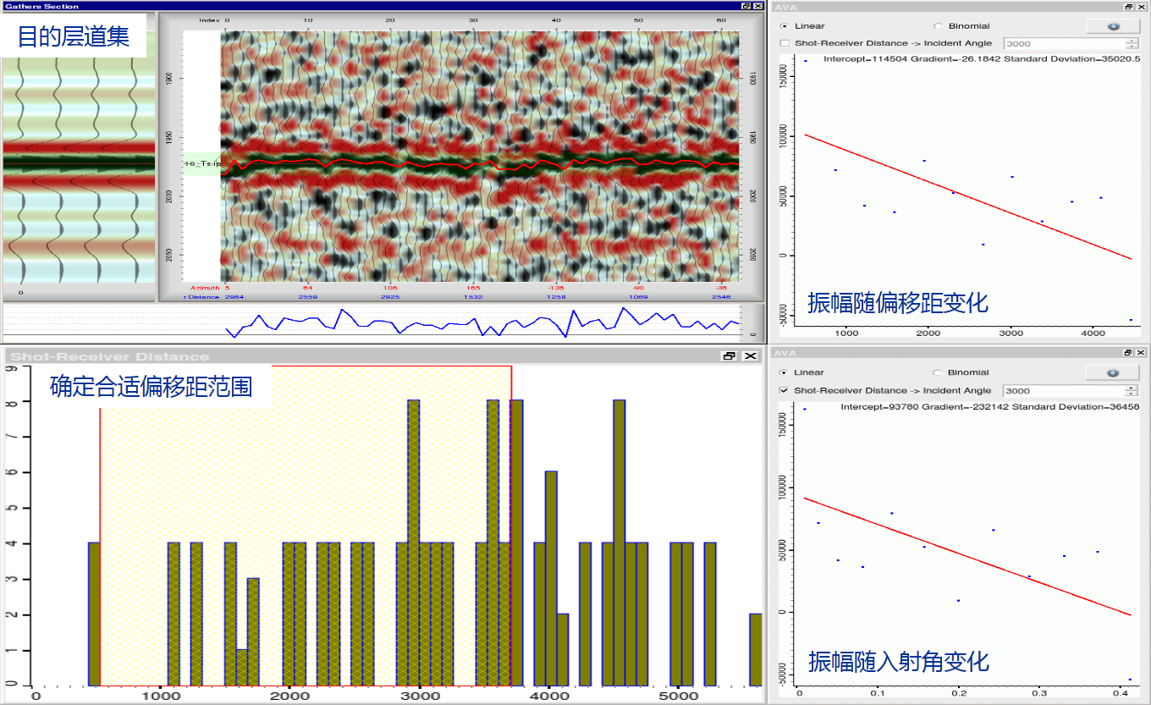

AVO分析

### 优选参数定义模板

根据井点正演确定模板 ，从井数据出发，分析数据的AVO现象，确定模板。

注意两点，一是方位角方向应与裂缝方向平行，并与之前计算的裂缝进行结合；二是调整偏移距，依据拟合椭圆形态。

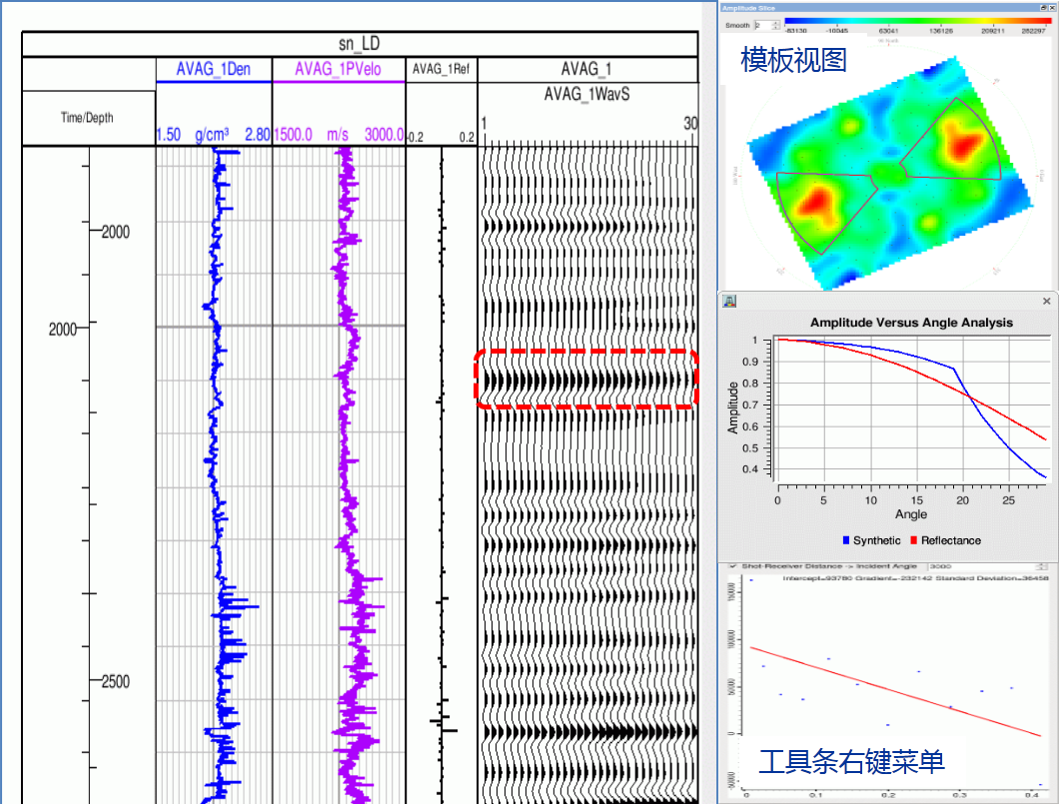

井位置AVO分析

### 6.3 AVO/FVO计算

在目的层定义中勾选入射角或偏移距进行点的 AVO 分析基础上，选择合适的模板，进行面上 AVO 分析。在主窗口菜单条选择计算**->AVA** 计算图标，弹出AVA计算窗口。

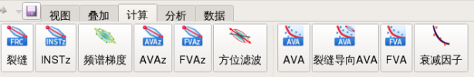

工具栏

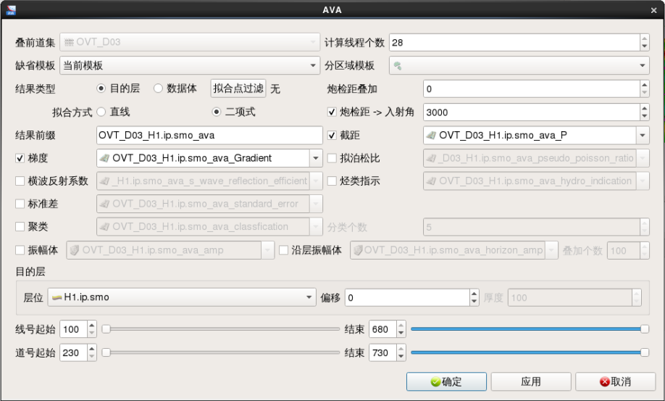

AVO/FVO计算

### 6.4 AVO/FVO结果分析

基于AVO理论，应用平行裂缝方向资料预测含油气性，能有效规避裂缝各向异性的影响，便于开展有效的AVA或FVA分析。

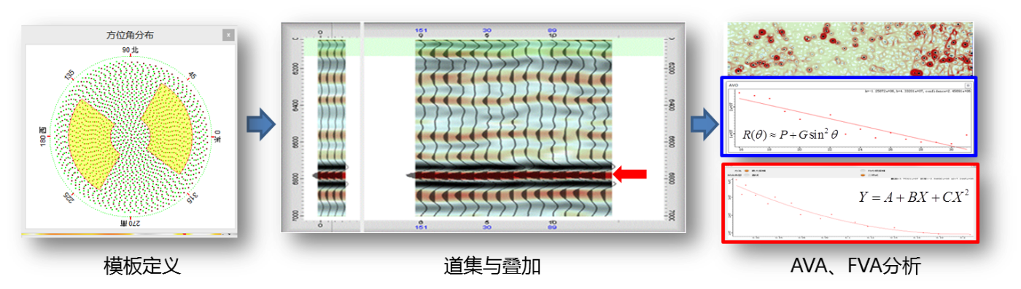

宽方位叠前资料AVA和FVA分析功能

AVA和FVA计算具有以下特点：

1）计算具有支持分区域多模板方式的高精度计算；

2）按直线、二次项方式拟合；

3）沿层、体两种方式计算方式；

4）AVA振幅体剖面和FVA频率体剖面输出和其它常规AVA或FVA结果。

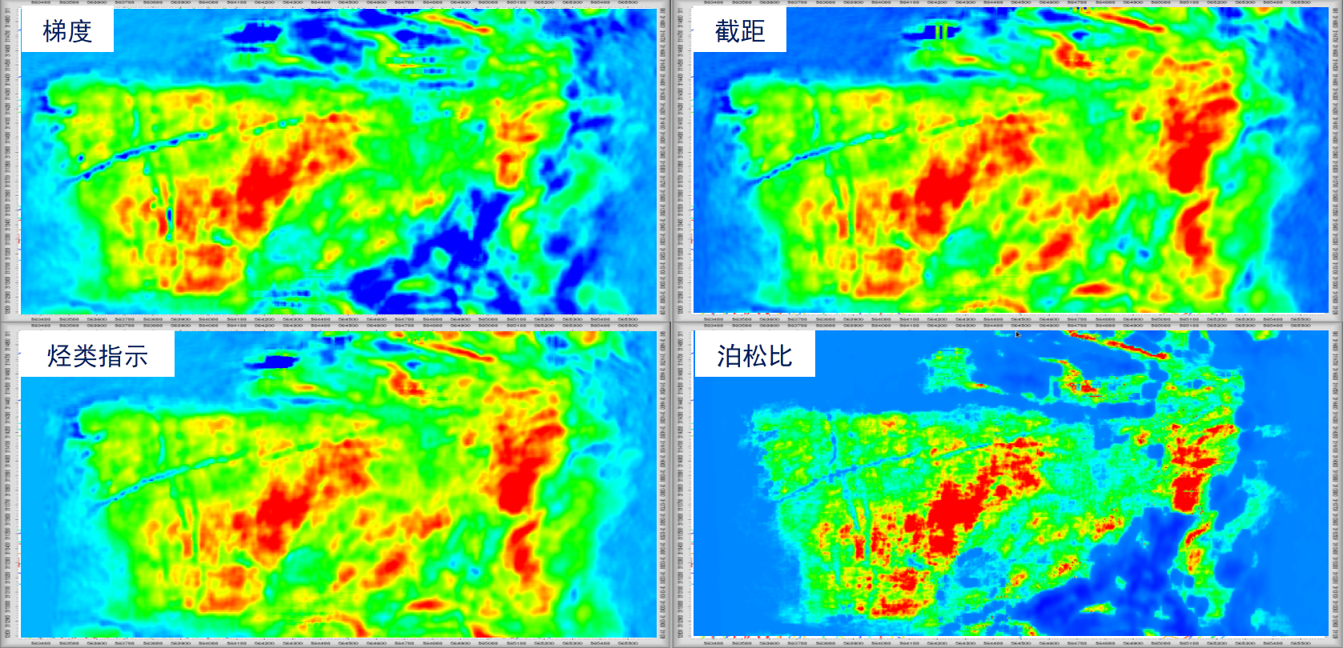

面属性预测结果

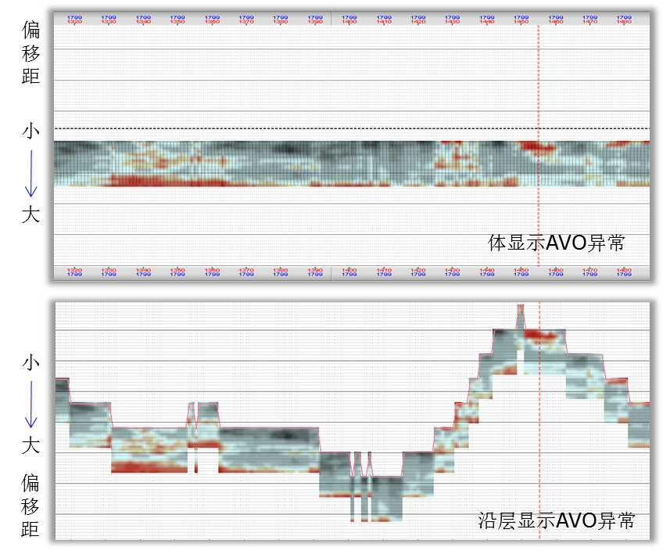

宽方位叠前资料AVA振幅体

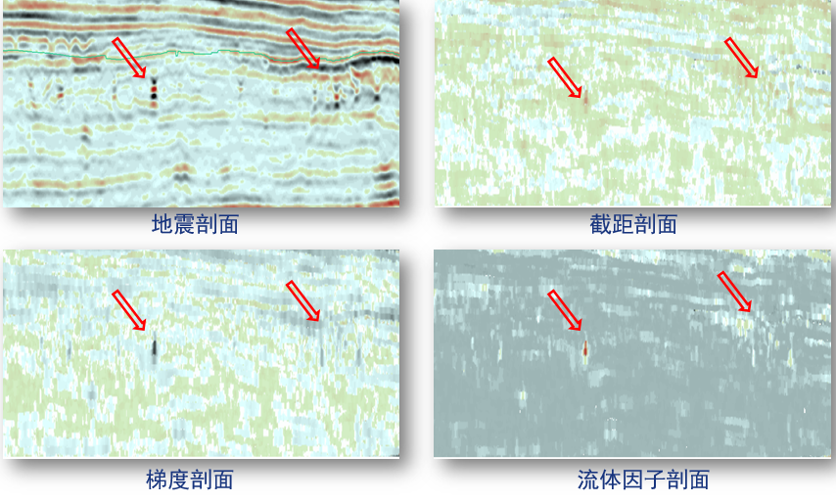

宽方位叠前资料AVA分析各种结果剖面

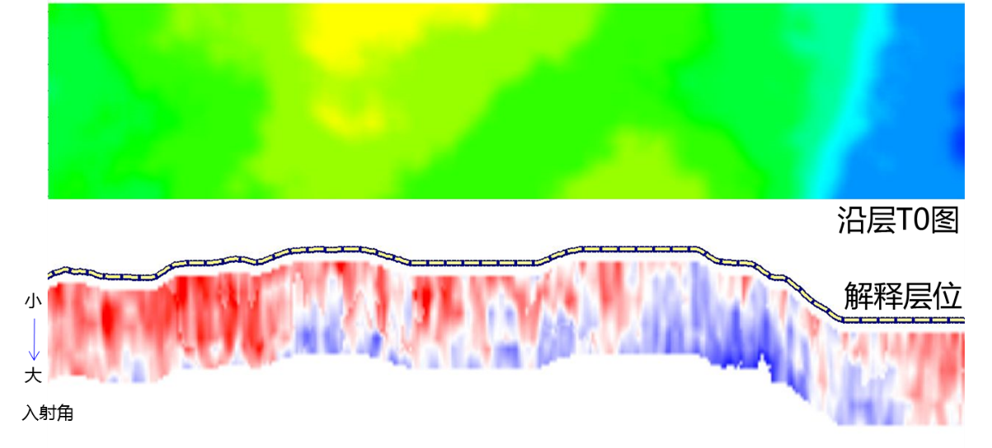

宽方位叠前资料沿层FVA分析频率结果剖面

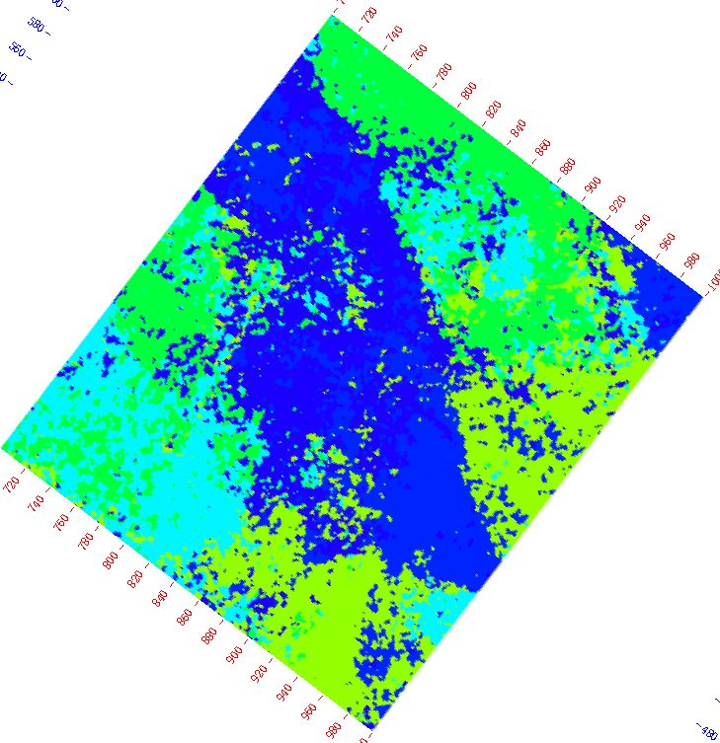

宽方位叠前资料沿层AVA、FVA聚类结果

利用AVA或FVA计算的梯度和截距通过在交汇图交汇，可以寻找出油气富集区，并通过交汇图投影方式在剖面或三维可视化中投影出来。

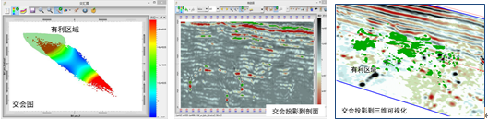

AVA截距和梯度交汇图和交汇投影

### *7 叠前地震属性提取与分析*

在高密度、宽方位道集资料解释中，经常需要得到不同偏移距的一些属性差异（比如峰值振幅差、高亮体差等等）。常规模式如果想得到这些属性差结果，往往需要首先选择不同参数对道集进行叠加，叠加后分别计算相关属性，最后将这些属性通过属性计算器相减得到差异结果，这种工作流程效率低，计算周期长，容易出错。叠前地震属性分析支持选择不同的模板参数（不同偏移距或不同方位角），一次性提取相关振幅或时频属性，并形成需要的属性差。其特点是流程清晰，操作简单，能够很方便让解释人员完成不同叠加模板属性和相关属性差异提取。

具体操作如下：

1）菜单栏启动

在五维解释主界面菜单栏选择 “计算”→“叠前属性计算”，启动叠前属性计算窗口。

2）工具栏启动

在主控界面工具条点击按钮，启动批量叠加窗口。

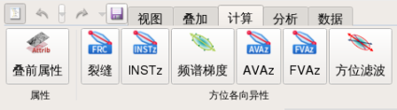

工具栏

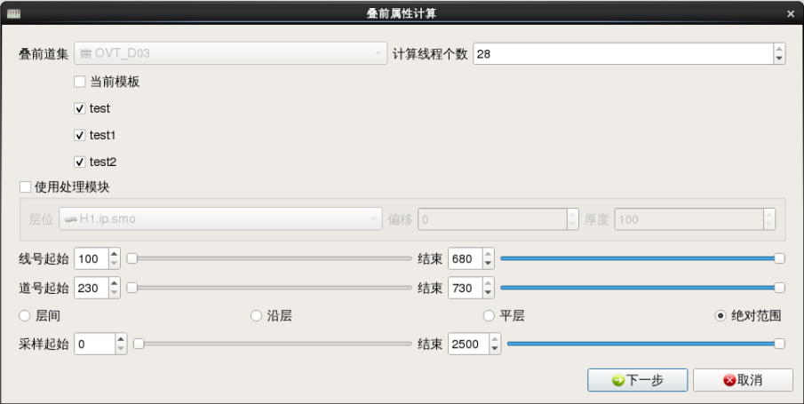

叠前属性计算器

在该界面中可以选择用来计算属性的模板。这里会把所有通过动态分析后保存的模板全部列出来，根据需要勾中前面的方框图标即可，可以多选。如果需要对数据进行处理，可以勾选“处理模块时窗参数”，并填写适当的参数。

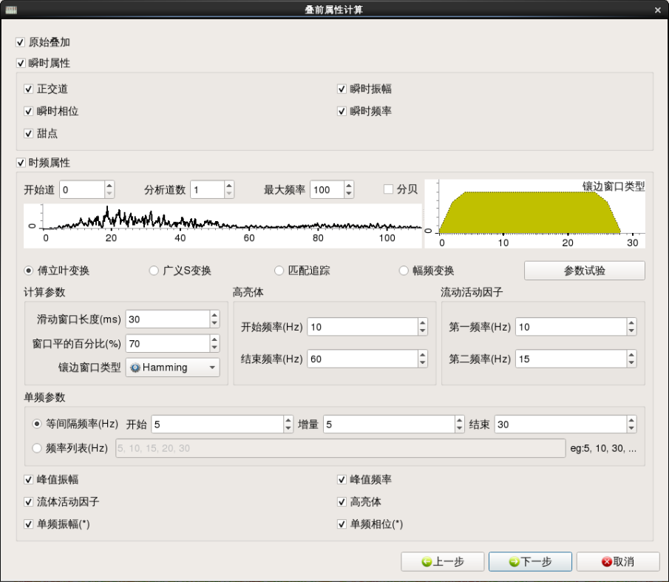

属性菜单

在上图所示的页面中，用来选择需要计算的属性及给出属性计算参数。分为三大类：

1）原始叠加：选择该项后，不计算属性，只按照上一页面选定的“处理模板”对叠前道集进行原始叠加。

2）瞬时类属性：在这里提供了正交道、瞬时振幅、瞬时相位、瞬时频率、甜点等五种属性。

3）时频属性：在这里提供了峰值振幅、峰值频率、流体活动因子、高亮体、单频振幅、单频相位等六种属性。在这里会显示出数据的频谱分析结果，填写时频分析参数。

参数填写完成后，点按“下一步”进入下一页面，该页面进行输出数据的选择及设置。

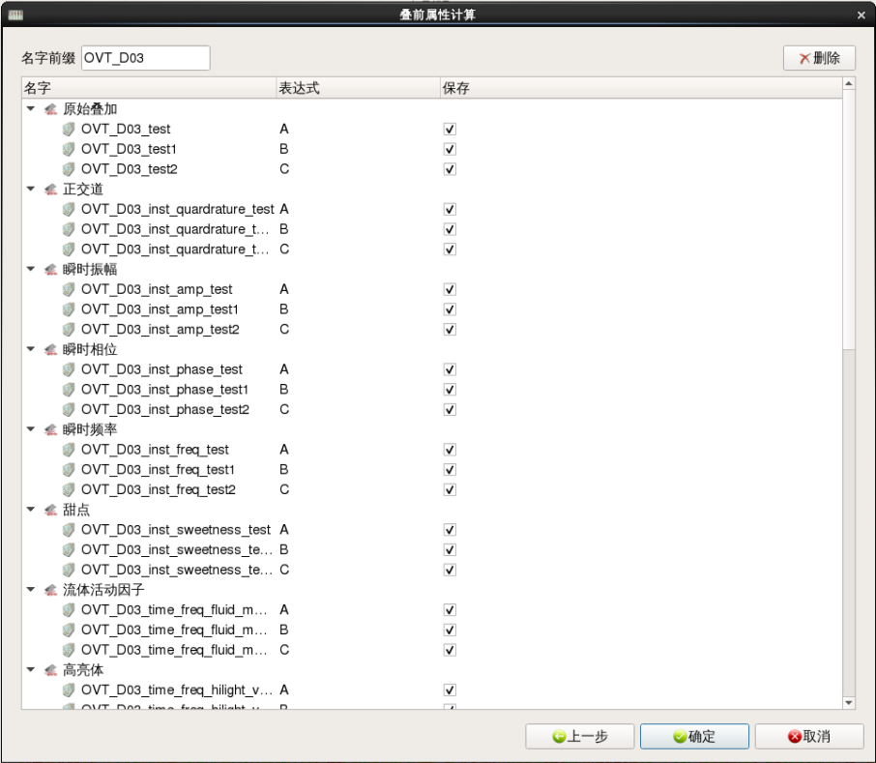

输出结果选择

### *8其他计算功能*

**8.1 频谱梯度**

该模块是计算不同方位角的频谱梯度，并进行椭圆拟合，从而分析频谱梯度的各向异性特征。

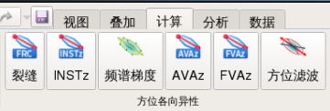

工具栏

需要在目的层定义中勾选入射角或偏移距进行点的AVO分析基础上，选择合适的模板，计算基于目的层的频谱梯度。

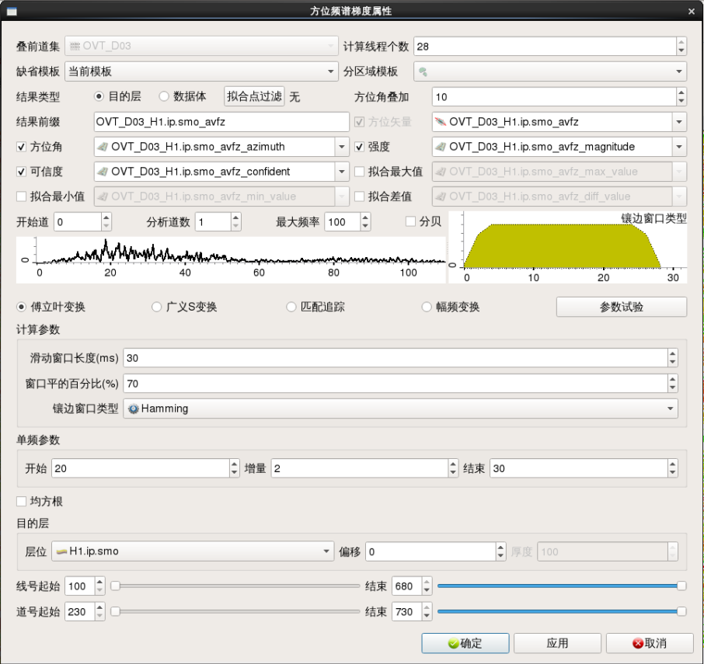

频谱梯度

**8.2 方位滤波**

该模块是将裂缝计算的结果根据裂缝强度与可信度进行过滤，去掉一些方位上的劣势信息，从而提高裂缝的预测精度。在工具栏点按按图标，会弹出如下图所示对话框。



工具栏

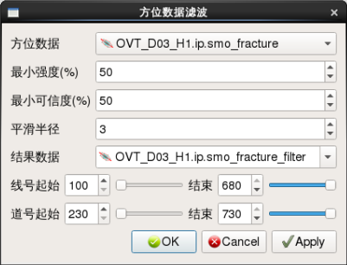

方位数据滤波

方位数据：选择需要进行滤波的裂缝方位数据。

最小强度：小于该强度的裂缝信息将会被过滤掉。

最小可信度：小于该可信度的裂缝信息将会被过滤掉。

平滑半径：对生成结果进行平滑。

结果数据：生成的新的数据名称。

计算范围有规则范围、边界范围、井旁道、任意线等四种定义方式，可根据需要选择。

**8.3 裂缝导向AVA**

该模块可以利用裂缝方向约束来进行AVA分析，应用平行裂缝方向资料预测含油气性，能有效规避裂缝各向异性的影响。在工具栏点按按图标，会弹出如下图所示对话框：

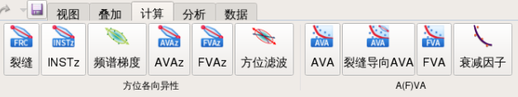

工具栏

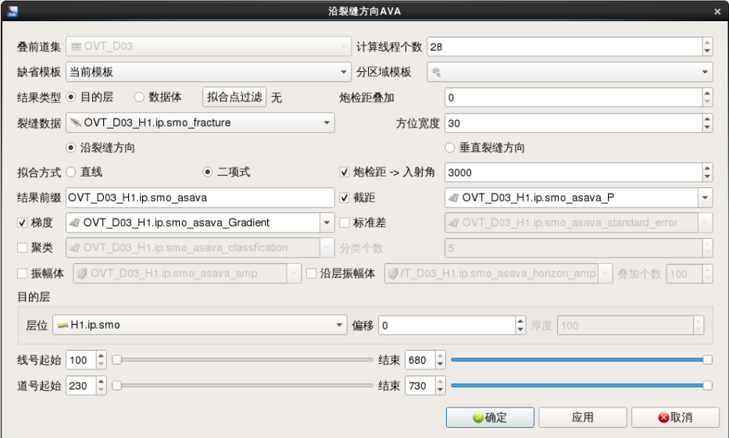

沿裂缝方向AVA

叠加道集：选择需要进行叠加的叠前数据。

计算线程数：分线程计算，与计算机硬件有关。

缺省模版：对不在地质体边界定义范围内的数据进行叠加的参数模板，通过下拉菜单选择。也可以使用“当前模板”，“当前模板”就是软件现在设置的，未经过保存的模板。

分区域模板：选择用来区分叠加范围的地质体边界数据。该地质体内包括几个小的异常体范围，即会在后面列出向个异常体名。然后根据不同的范围选择不同的叠加模板。在下图所示的实例中，将工区分成了三个不同的部分，所以在软件中可以把这三个部分分别选中，并设置相应的模板。

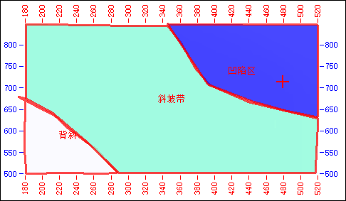

分区域模板划分

入射角叠加：对入射角进行叠加，叠加后不规则进行AVA分析。这样的好处是可以避免数据跳点异常。填5，表示把入射角叠加成5个大角度。如果叠前数据为炮检距数据，则此处显示“炮检距叠加”。

方位宽度：指在进行AVA分析时沿裂缝方向的方位角宽度。例如某点的裂缝方位角是50，该参数方位宽度填20， 则在方位角40-60之间的道集进行ava分析。如下图所示：红线表示裂缝方向，虚线内分参与AVA分析的道集。

设置好AVA计算的模板之后，下一步需要选择计算的结果类型，在这里可以得到“目的层”及“数据体”两类。

目的层计算会得到相应的面属性数据。选择需要进行计算的层位，最好是插值后的层。可以对层进行时间上的偏移，给出偏移量即可。

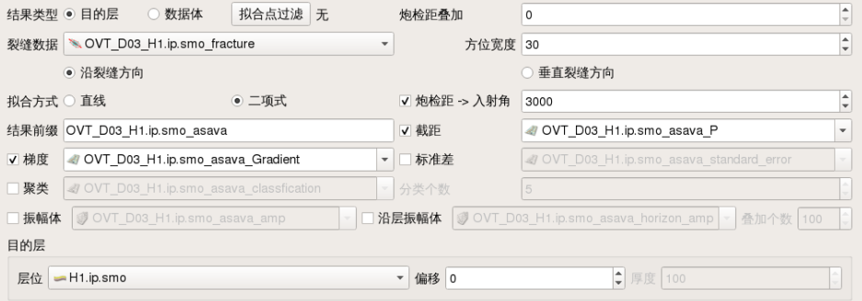

目的层

数据体计算式，首先要对参与计算的点进行过滤，去掉异常值。点按该按钮会弹出如下图所示界面：（弹出界面会有几秒的数据统计时间。）

该图显示参与计算的地震数据的振幅值，勾选“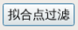”后，即可给出值域范围，在范围之内的点参与计算，超出的部分即被剔除掉。可以通过鼠标在直方图位置拖动来选取值域范围，也可以直接在文本框内填写数据值。

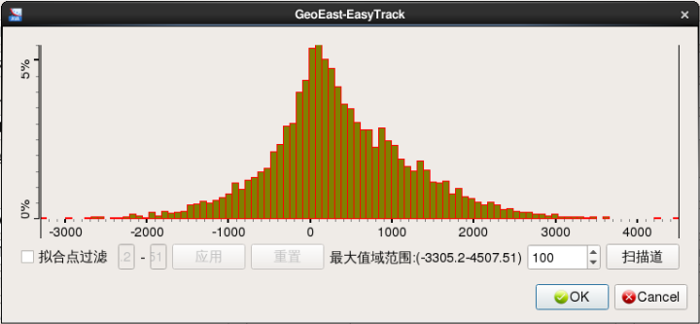

拟合点过滤

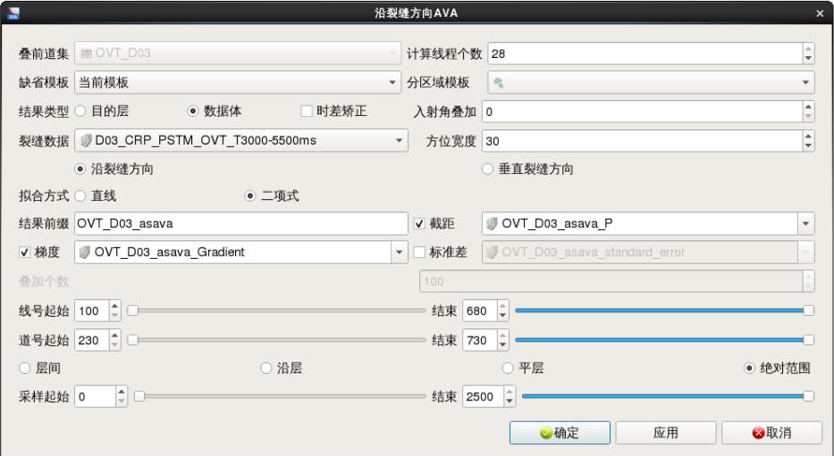

沿裂缝方向AVA

选择好结果类型并设置好参数后，下一步进行数据范围的设置：

时间上可以按层间、沿层、绝对时间来进行设置。如果计算目的层类型，则不需要选择垂向范围。

参数填好后，点确定即可进行裂缝导向AVA计算。

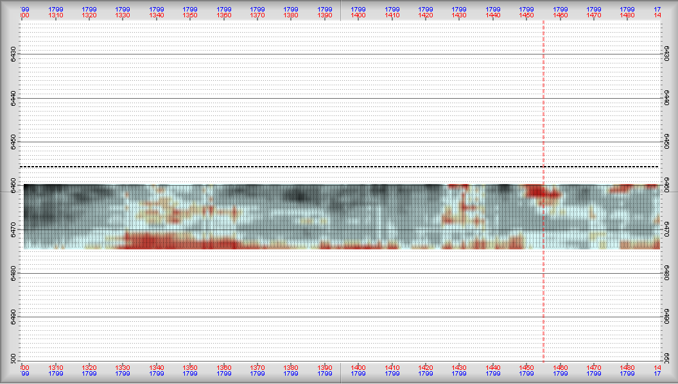

沿层AVA振幅（拉平显示）体

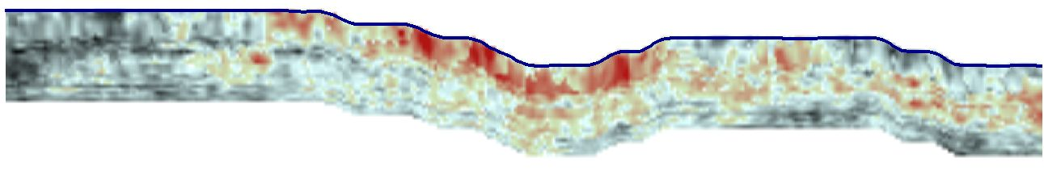

AVA的沿层振幅体（沿层显示）

**8.4 方位矢量提取**

该功能是在已经计算好的裂缝数据体内提取需要位置的方位矢量信息。在工具栏点按按图标，会弹出如下图所示对话框：

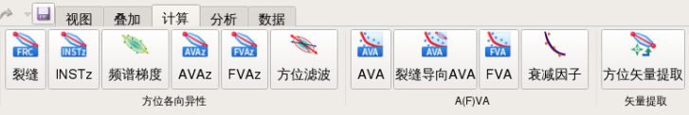

工具栏

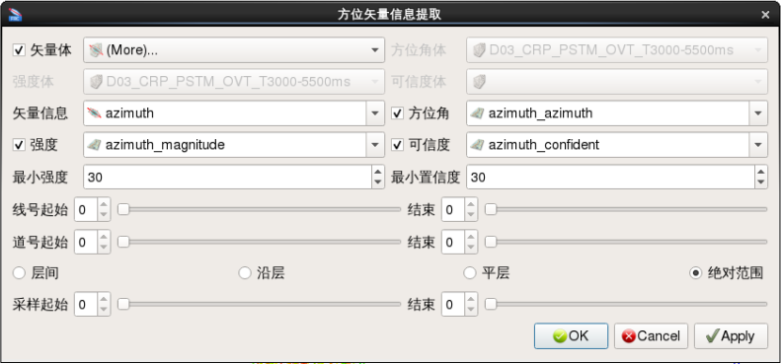

方位矢量信息提取

方位角体、强度体、可信度体：该三项为“裂缝”、“方位AVA”、“方位瞬时属性”中“数据体模式”计算到到的方位角、强度、可信度数据体。这三项为输入数据，要求配套使用。“提取方位矢量”功能就是在这三个数据体的基础上提取出所需要的沿层的方位矢量信息。参数填好后，点确定即可进行方位矢量信息提取。

### *9 小结*

**9.1 五维道集优化及分析**

通过叠加不同方位角和不同入射角（比如垂直断层方向）的道集形成不同的叠后地震数据，通过剖面对比与地震分析技术分析不同角度叠加的分方位地震资料的反射差异，优选地震资料提高目标区的断裂识别能力。

**9.2 断裂及裂缝预测研究**

分析纵波方位各向异性属性特征，充分利用宽方位OVT地震道集资料，基于纵波方位各向异性原理，在断裂伴生裂缝发育等理论的指导下，利用叠前资料方位各向异性理论，尝试性开展能量方位各向异性椭圆拟合、走时（速度）方位各向异性椭圆拟合、频率方位各向异性椭圆拟合、FVAz（FVA的方位各向异性）、AVAz（AVA的方位各向异性）等方法研究，优选裂缝预测方案，叠前叠后相结合进行断裂和裂缝发育带的地震预测。

**9.3五维数据分析的油气检测研究**

利用AVA（振幅随入射角变化）、FVA（频率随入射角变化）分析油气特征，在此基础上通过AVA、FVA结果的交汇图交汇（主要是梯度和截距的交汇）结果进行油气分布预测。